林遵: 抗日报国 收复南沙
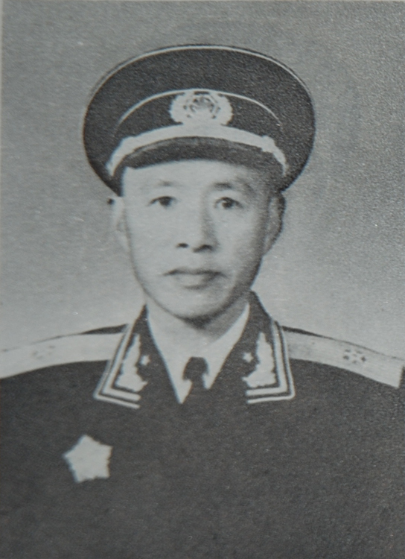
海军世家海外学成赴国难
林遵，又名林尊之，福州市人，林则徐侄孙，1905年生于海军世家，父亲林朝曦曾任清朝北洋水师艇长。林遵1922—1924年在南京就读金大附中。1924年考入烟台海军学校，1929年考入英国皇家海军学院留学，后去德国学潜艇技术。他幻想用知识报国，拯救落后的中国海军。
1934年，林遵学习期满回国，先后当枪炮员、马尾海校教官兼航海队长、副舰长。1937年3月以海军武官身份赴英，5月，他奉命去德国接收向德国订购的潜艇,并管理10名赴德学习潜艇的留学生，就任驻德国海军联络官。“七·七事变”爆发，日本全面侵华，德、日加紧勾结，拖延交船以致毁约。1939年5月林遵愤而率10名留德学生回国，参加抗日战争。
抗战报国长江布雷炸日舰
1940年，为切断日军长江水上运输线，国民党海军实行分段封锁布雷，林遵任海军布雷总队第五游击布雷大队少校大队长，在长江中游贵池一带江面战斗。缺少渡河器材，他身先士卒，亲自在长江水面泅渡布雷，屡立战功。1940年1月20日，林遵率队首次出击，在贵池江面布下15枚漂雷，炸沉日军一艘大型运输船和一艘汽艇，11月他又率27名队员冒险布雷，击沉日舰1艘、汽船4艘、大火轮1艘。先后获甲种乙等陆海空军奖章、甲种二等光华奖章和陆海军一等奖。林遵率布雷大队屡次重创日舰，沿江日军悬赏林遵，并加强防卫，戒备森严，使布雷难度加大。1941年9月28日晚，林遵率布雷五大队与一大队联合行动，在贵池地区寻民船未果，遂与队员直接泅水布雷。回撤时遭日军包围，经陆上部队全力营救，林遵率11名官兵突围，其余20多人殉国。此后，国民党海军布雷队也曾数次布雷，但未成功。后新四军七师沿江团开辟了长江边游击区并控制了贵池沿江一带，在沿江团的大力支持和配合下，林遵率国民党海军布雷五大队又打了漂亮的布雷战，再次给日军以重创。
1942年2月，林遵到重庆国防研究院学习军事科学，1944年毕业，到军事委员会参谋总长办公室任海军参谋。1945年抗战胜利后，林遵被任命为中华民国驻美国大使馆海军上校副武官，1946年调任国民党海军驻美舰队指挥官，6月率领从美国关塔那摩基地接收的9艘军舰一千名中国海军官兵回国。回国不久，他即接到率舰队收复南沙的新任命。
捍卫主权率舰队收复南沙群岛
在第二次世界大战中，日军占领了我国领土西沙、南沙群岛。日本投降后，根据《开罗宣言》和《波茨坦宣言》，这些岛屿都将归还中国。1946年春，国民政府决定将西沙、南沙群岛划归广东管辖，由海军总司令部派由太平号护航舰、永兴号巡防舰、中业和中建号大型登陆舰四舰组成舰队，任命林遵为舰队总指挥官，前往西沙、南沙执行进驻接收任务。
经过紧张而充分的准备，10月24日，舰队从上海吴淞口起航南下，10月26日，到达广州虎门，林遵登岸去见广州行辕主任张发奎和广东省主席罗卓英，报告舰队航行计划，并请广东省派遣视察、测量和驻岛人员登舰。10月29日，经台湾海峡，抵达海南岛南端的榆林港。
林遵即派人寻找到过西沙、南沙群岛的渔民，了解航线、气象等情况，决定11月中旬，舰队兵分两路同时登陆西沙、南沙群岛。林遵率太平、中业两舰进驻南沙群岛，副指挥官姚汝钰率永兴、中建两舰进驻西沙群岛。
11月中旬，林遵率舰两度出海，因当时东北风剧烈，风浪过大，不得不中途折回。林遵决定先进驻西沙群岛。11月28日，姚汝钰率永兴、中建两舰从榆林港出发，29日抵达西沙群岛，登上主岛——林岛，执行收复任务。将林岛改名为“永兴岛”，在岛上树立接收纪念碑，正面刻“固我南疆”。两舰在西沙停留五天，巡视了西沙群岛中的甘泉岛、珊瑚岛等地，12月5日返回榆林港。
根据气象预报，林遵决定进驻南沙的两舰12月9日出发。清晨林遵指挥率领太平号和中业号，第三次向南沙群岛进发。舰队先沿越南海岸航行，后折转向东，顺利航行了三天。林遵亲自测位，证实舰队已到达南沙群岛海区。他下令加强观察，在茫茫大海上寻找到由一群低平的珊瑚岛组成的南沙群。12月12日下午，太平号和中业号驶到南沙群岛西北方向的海面上锚泊，林遵与几十名登岛人员一道乘小艇，登上南沙群岛主岛——长岛。岛上有留下法国和日本侵略痕迹的石碑，林遵叫石匠铲掉碑文，凿去“法国的领土”“大日本帝国”的字样，刻上新命名的岛名“太平岛”，在碑后刻上“中华民国三十五年十二月十二日重立”。在岛的另一端，林遵又令人立一座长方条形中国主权水泥碑，碑的正面刻“南沙群岛太平岛”，背面刻“中华民国三十五年十二月十二日”，两侧刻“太平舰到此”及“中业舰到此”。
12月14日下午，林遵率舰队官兵和广东省政府的接收人员，在太平岛上举行了隆重的接收典礼。12月15日上午，林遵与留岛人员一一握别，率领舰队北上。林遵率舰队巡视了南沙群岛的南泰岛、中业岛、南子岛和北子岛后，又驶向西沙群岛，巡视了中建岛，12月18日返抵榆林港，12月底回到广州。
林遵率舰队收复南沙，向世界宣告了中国政府对南沙群岛恢复行使主权，一度被日本和法国殖民者侵占的南沙群岛再次回到祖国怀抱。后来，南沙群岛主岛太平岛一直有中国军队驻防，这也是南海诸岛属于中国的强有力的依据之一。

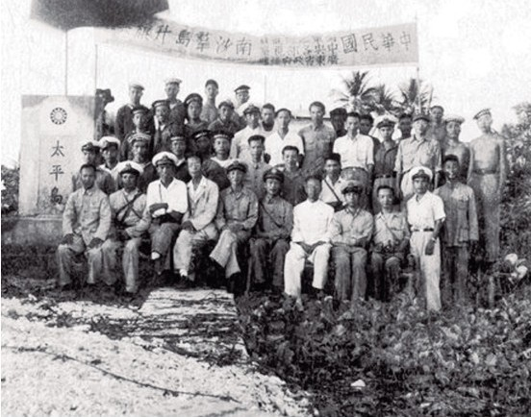
1946年12月15日，林遵等接收人员拔掉岛上日本人原来竖
的石碑，换上“太平岛”的中国主权碑，举行升国旗典礼。
附记：1949年4月23日，在中国人民解放军百万雄师横渡长江之际，时任国民党海军海防第2舰队司令的林遵，在南京江面率25艘舰艇起义。毛主席、朱总司令致电林遵和起义官兵：“庆祝你们在南京江面上的壮举。”林遵被任命为中国人民解放军华东海军副司令、东海舰队副司令，1955年授少将军衔。1979年7月16日，林遵被癌症夺去了生命，享年74岁。他临终遗言“我一生爱海军、爱海洋，又是东海舰队副司令，埋骨东海，正是死得其所。”遵其遗嘱，骨灰撒东海。

